Педагогический опыт по теме:
«Традиции и современность в создании художественного войлока в технике «мокрого валяния»
Крушанова Наталия Николаевна,
преподаватель МБУДО ДХШ, г. Южно-Юахалинск
Народное и декоративно - прикладное искусство являются неотъемлемой частью художественной культуры. Произведения прикладного искусства отражают народные традиции, мировосприятие и художественный опыт народа. Они являются памятниками духовной культуры и сохраняют историческую память. Духовная значимость народного искусства особенно возрастает в современном мире.
Войлок является первым нетканым текстильным материалом, созданным человеком. У каждого народа существует своя техника изготовления войлока, связанная с национальными традициями и обрядами.
В России традиционная техника «мокрого» валяния была представлена, в основном, промышленным войлоком и нашей национальной обувью - валенками. С появлением новых материалов и технологий возможности валяного текстиля значительно расширились. Художественный войлок, как направление современного декоративно-прикладного искусства, сформировался совсем недавно, примерно 10-15 лет назад.
У современных художников шерсть, как художественный материал, становится все более популярной. Из шерсти создают картины, ковры, украшения, предметы интерьера, одежду и обувь, арт-объекты и скульптуру. Современное войлоковаляние - это сочетание древнейшей техники и современных технологий.
В настоящий момент существует две базовые техники валяния: «мокрое» валяние и «сухое».
Техника «мокрого» валяния самая древняя, основана на механическом воздействии на шерсть с применением воды и мыла. Современные технологии, используя свойства шерсти приваливать декоративные волокна и материалы (вискозу, шелк, акрил, бамбук и другие), предоставляют безграничные возможности для создания разнообразных фактур, пластических качеств и структур войлока.
Одним из современных направлений «мокрого» валяния является техника нунофелтинга, разработанная дизайнерами Полли Стелинг и Сашико Катака. Нуноваляние или нунофелтинг, техника приваливания шерсти к ткани для создания нового текстильного материала.
«Сухое» валяние, это иглопробивная техника. Войлок получается путем сваливания шерстяных волокон специальными иглами или при помощи иглопробивной машины.
Выбор техники валяния зависит от задачи стоящей перед художником. Для получения живописной поверхности, больших форматов или сложной фактуры, больше подходит техника «мокрого» валяния, для создания объемных форм и четкого рисунка удобно использовать «сухое» валяние. Часто работа над произведением ведется в смешанной технике.
В нашей художественной школе, на занятиях по декоративной композиции, учащиеся знакомятся с различными видами и техниками декоративно-прикладного искусства: народная игрушка, роспись по дереву, керамика, батик, гобелен, мозаика, квиллинг.
В течение последних семи лет ребята успешно осваивают технику создания художественного войлока. Цель введения нового материала в учебную программу - расширить рамки декоративно - прикладной композиции. Знания и навыки, полученные на предыдущих занятиях, уроках «живописи», «станковой композиции», «декоративно-прикладной композиции» учащиеся совершенствуют в работе с новым материалом. Знакомство с историей войлочного текстиля дополняют знания, полученные на уроках по «истории искусства».
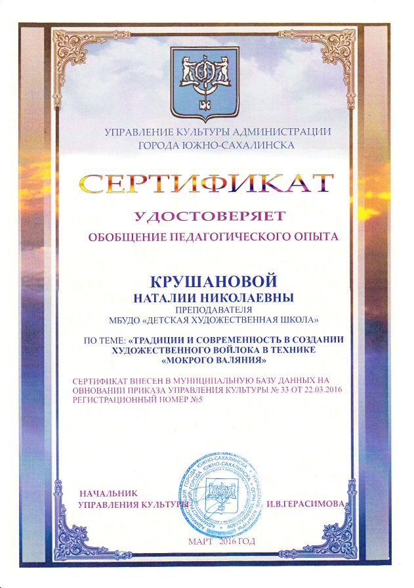
Задания по освоению техники валяния выстраиваются в рамках учебной программы, исходя их возрастных и физиологических особенностей детей. При подборе заданий преподаватель руководствуется принципами доступности, систематичности, последовательности действий от простого к сложному. Дети 6-7 летнего возраста с удовольствием валяют бусы для мамы, учащиеся 8-9 лет справляются с изготовлением небольшого панно (формата-А4), с 10-11 лет можно вводить иглопробивное валяние и скульптурный войлок. Знакомясь с валянием из шерсти, дети изучают культуру различных народов, развивают мелкую и крупную моторику, тактильные ощущения, фантазию, эстетическое восприятие, творческое мышление.
Отличительной особенностью данного направления является то, что результат труда может активно использоваться в обычной жизни, это дает детям ощущение важности своего труда и стимулирует к дальнейшему творчеству.
Кроме того, валяние из шерсти, с одной стороны, требует больших трудозатрат, что развивает у детей упорство в достижении цели, трудолюбие, с другой стороны, техника позволяет быстро получить результат, а значит, ребенок не потеряет интерес на середине работы.
Перечисленные аспекты делают войлоковаляниие актуальным направлением декоративно - прикладного искусства, изучаемого в детской художественной школе.

